**План**

мероприятий по проведению «Дня Героев Отечества» в МКДОУ детский сад «Айсылув»

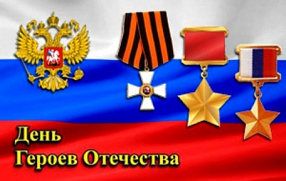

**Цель:** расширить представление воспитанников о «Дне Героев Отчества» и воспитать чувство патриотизма к отчеству.

**Задачи:** сформировать представление о «Дне Героев Отечества», его истории; воспитывать чувство патриотизма  и гордости за свою страну, героизм народа; знать и чтить память героев страны. Обеспечение преемственности  военно-исторических событий и патриотического воспитания дошкольников

|  |  |  |  |
| --- | --- | --- | --- |
| № | Мероприятия | Дата | Ответственные |
| 1 | Тематическая неделя «Гордимся славою героев»  Создание и оформление страницы на своем сайте | 05.12.-09.12. | Ст.воспитатель |
| 2 | Оформление стенгазет ко «Дню Героев Отечества» | 05.12.-09.12. | Воспитатели ср. и ст.групп ДОУ |
| 3 | Проведение открытого занятия «Герои Отечества» | 05.12. | Воспитатель старшей группы Мустафаева С.А. |
| 4 | Тематические спортивные игры патриотического направления «Мы-герои!!!» | 06.12. | Инструктор по физ-ре  Манкаева Э.С. |
| 5 | Выставка игрушек  «Военная техника» | 07.12. | Воспитатели 1ой и 2ой мл.группы |
| 6 | «Герои нашей страны»- просмотр кинофильма | 08.12. | Воспитатели ст.групп |
| 7 | Экскурсия в «Аллею Славы» | 05.12.-09.12. | Воспитатели ср. и ст.групп ДОУ |
| 8 | Флешмоб во дворе на территории учреждения с педагогами  (шары с георгиевской лентой выпустить в небо) | 09.12. | Все педагоги |